Втілюємо мрії – як ЄІБ допомагає створювати громадам Луганщини комфортні та безпечні умови життєдіяльності

Відновлювати об’єкти соціальної інфраструктури громадам Луганщини допомагає Проект «Надзвичайна кредитна програма для відновлення України» (надалі – НКПВУ), який реалізується за кошти Європейського інвестиційного банку. Завдяки цієї Програми, громади мають можливість залучити додаткові ресурси у розвиток своїх територій та змінити життя людей на краще, в тому числі і у найвіддаленіших від центру населених пунктах.
В Луганської області за кошти ЄІБ реалізується 40 проєктів на загальну вартість понад 400 млн грн, завдяки яких відбудовуються заклади освіти (64% від загальної суми коштів), охорони здоров’я (12%), об’єкти водопостачання та водовідведення (11%), адміністративні будівлі (5%), гуртожитки (2%), будуються котельні на об’єктах соціальної сфери (5%).
2020 рік став найбільш продуктивним у порівняні з двома попередніми з освоєння коштів НКПВУ. До кінця року очікується, що на реалізацію проєктів буде використано порядку 80,0 млн грн, що суттєво перевищує (у 3,5 рази) освоєння коштів у 2018-2019 роках.
Головою обласної державної адміністрації – керівником військово-цивільної адміністрації Сергієм Гайдаєм в цьому році було проведено
4 засідання робочої групи з координації субпроектів у рамках реалізації Проекту «Надзвичайна кредитна програма для відновлення України», що сприяло більш ефективній взаємодії між всіма зацікавленими сторонами у досягненні позитивних змін.
Вагому підтримку у впровадженні НКПВУ здійснює проект технічної допомоги, який реалізується ПРООН, робота експертів якого спрямована на зміцнення та розвиток потенціалу кінцевих бенефіціарів в рамках програми і їх підтримку на всіх етапах проектного циклу.
Департаментом економічного розвитку та зовнішньоекономічної діяльності облдержадміністрації здійснюється супровід та моніторинг стану впровадження проєктів кінцевими бенефіціарами, надається організаційна та консультаційна підтримка.
Наразі, в рамках НКПВУ, в повному обсязі освоєно кошти по 8-ми проєктах на загальну вартість 16,6 млн грн, з них: 4 проєкта –
м. Сєвєродонецьк; 1– Красноріченська ОТГ; 2– м. Кремінна; 1 – с. Морозівка.
В 2020 році завершені роботи з капітального ремонту Морозівської загальноосвітньої школи I-III ступеня, яка була введена в експлуатацію ще у
1970 році. В рамках проєкту на суму 4,0 млн грн було здійснено заміну покрівлі, віконних та дверних блоків, вимощення навколо будівлі, утеплення фасаду тощо. Завдяки програмі учбовий процес для 96 учнів став комфортним та безпечним.

Морозівська ЗОШ До Після
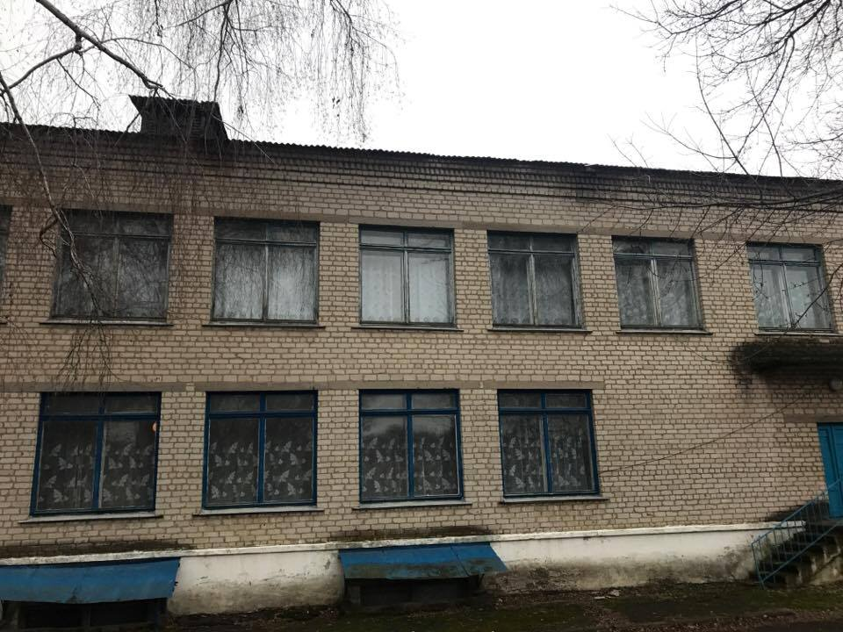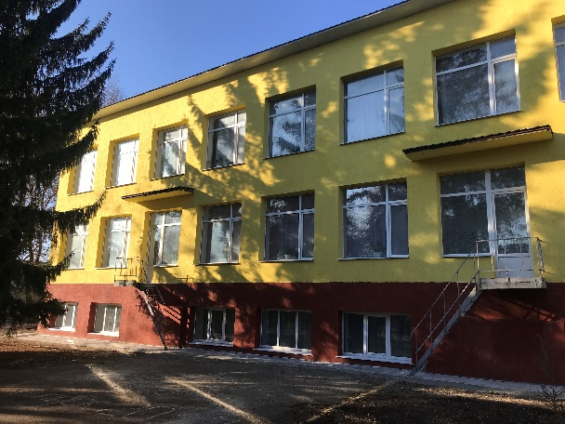
Також в поточному році було завершено роботи з капітального ремонту (заміни) віконних блоків та дверей будівлі Красноріченської загальноосвітньої школи I—III ступеня на 1,2 млн грн.
Наближається до кінця реалізація проєкту з капітального ремонту (термомодернізація) комунального дошкільного навчального закладу “Ластівка” в смт. Мілове, загальною кошторисною вартістю 7,1 млн грн. На об’єкті вже замінено та модернізовано систему опалення, встановлено водостічну систему, частково замінено покрівлю, утеплено фасад, замінено вікна та двері. Тож для 130 дітей, які відвідують цей садочок, він стане справжнім другим домом, теплим і затишним.
Йдуть роботи в ДНЗ «Ластівка» смт. Мілове
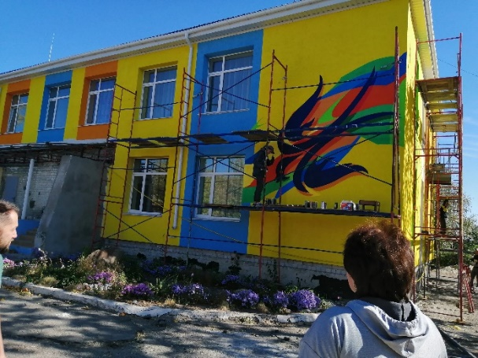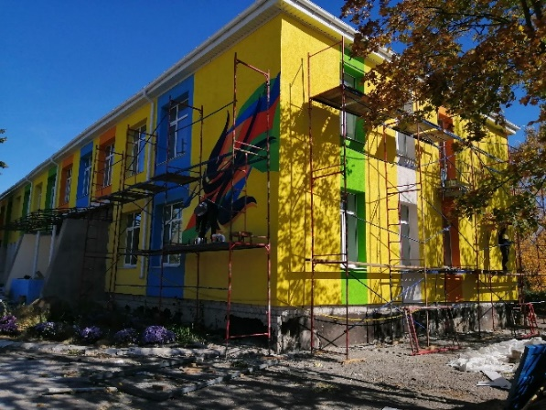

Розпочаті та активно йдуть роботи з капітального ремонту будівлі дитячо-юнацької спортивної школи № 1 у м. Рубіжне, загальна кошторисна вартість якого становить 9,86 млн грн. Вже відремонтовано покрівлю, та утеплено будівлю, відремонтовано та замінено систему опалення спортивного залу тощо. Ці зміни дають можливість для 581 вихованця створити належні умови для формування стійкого інтересу до занять спортом, спрямованості до вищих досягнень з олімпійських та неолімпійських видів спорту.

Йдуть роботи в ДЮСША №1 м. Рубіжне
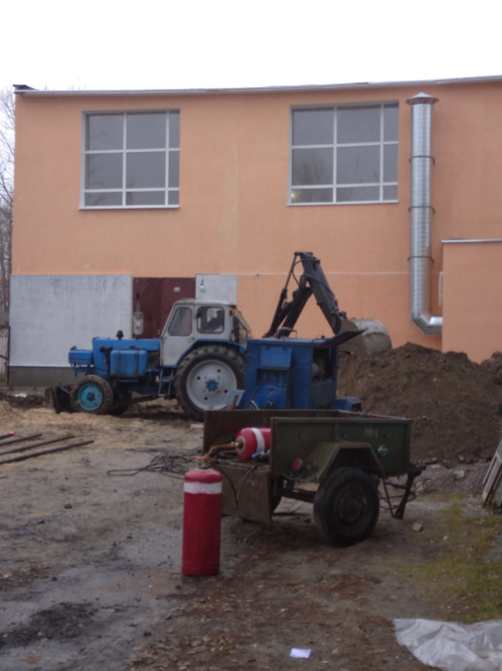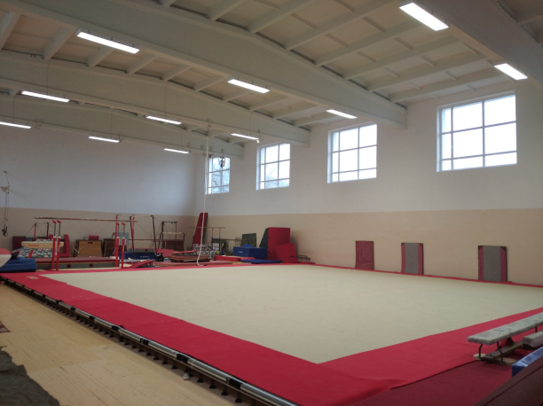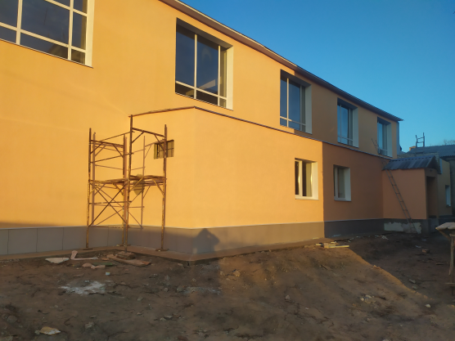

В Лозно-Олександрівській ОТГ реалізується цікавий проєкт зі створення Центру дитячо – юнацької творчості та реабілітації «Kidstime» на базі колишнього Будинку культури, загальною кошторисною вартістю
17,2 млн грн. В Центрі планують відкрити гуртки, студії та творчі об'єднання, завдяки створенню яких, буде організовано дозвілля дітей дошкільного та шкільного віку, молоді та мешканців громади в цілому. На об’єкті вже виконано роботи з встановлення системи опалення, водовідведення та водопостачання, а також монтаж зовнішніх водопровідних мереж, розпочато роботи з заміни вікон та покрівлі.
Йдуть роботи у Центрі дитячо – юнацької творчості та реабілітації «Kidstime»
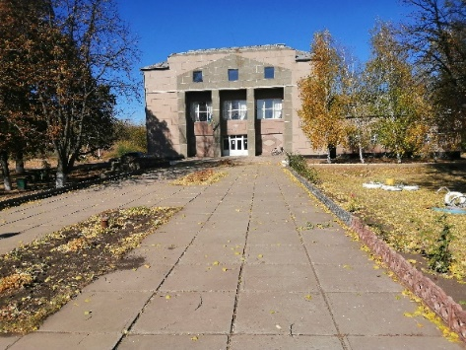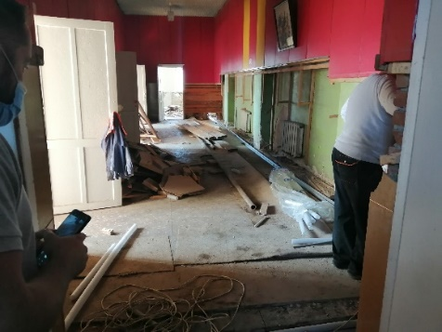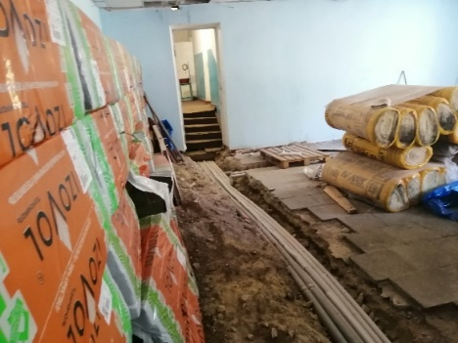

Одним з актуальних питань сьогодення є створення належних умов перебування громадян в закладах охорони здоров’я. В рамках цього напрямку реалізується 5 проєктів, загальна кошторисна вартість яких складає більше
52 млн грн, з яких наразі освоєно 12,7 млн грн.
Разом з цим, до завершення добігає проєкт з капітального ремонту будівлі поліклініки Міловського територіального медичного об’єднання, за яким освоєно більше як 80% коштів від вартості робіт. На об’єкті замінено дверні та віконні блоки, покрівля, ведуться внутрішні роботи та утеплення фасаду.

Йдуть роботи з капітального ремонту поліклініки в смт. Мілове
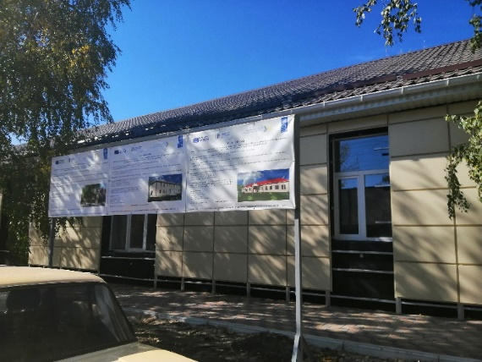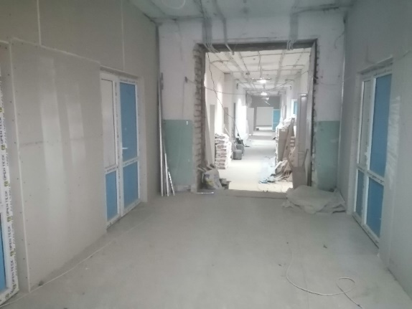

Важливою особливістю НКПВУ є можливість для громад відновити адміністративні будівлі та створити належні умови з надання якісних послуг.
У місті Кремінна реалізовано проєкт з підвищення енергоефективності муніципальної будівлі Кремінської міської ради на 1,6 млн грн. Відремонтовано приміщення, фасад з утепленням стін, замінено віконні блоки.

Кремінська міська рада До Після
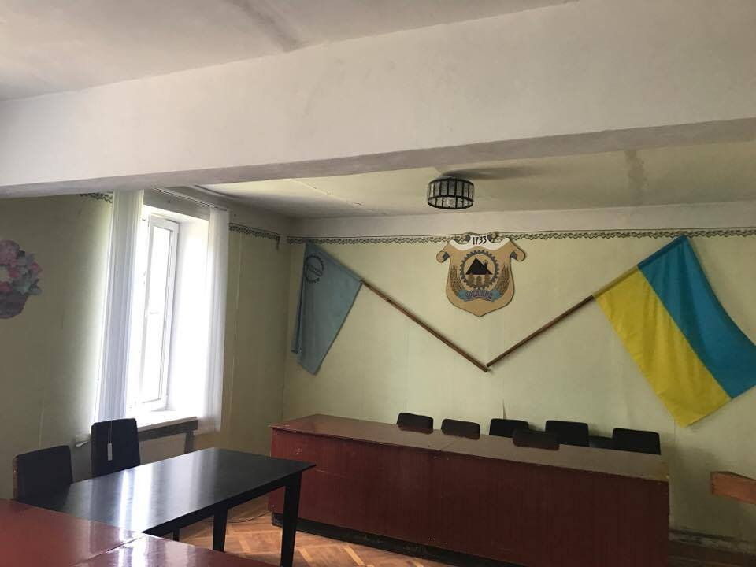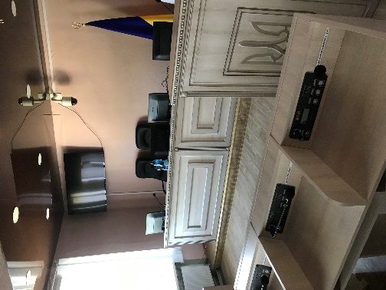

Візитною карткою в с. Містки може стати відремонтована адміністративна будівля за адресою: вул. Миру,15, яка була побудована в
60 роках минулого століття та в останні роки не використовувалась. Це дасть можливість в одному приміщенні надавати послуги різного спектру: побутові, культурні, спортивні, адміністративні та створити до 15 нових робочих місць.
Наразі в будівлі вже відремонтовано дах, замінено віконні блоки, укріплений фундамент, виконані роботи по зміцненню підлоги тощо.

Відбудова адміністративної будівлі в с. Містки

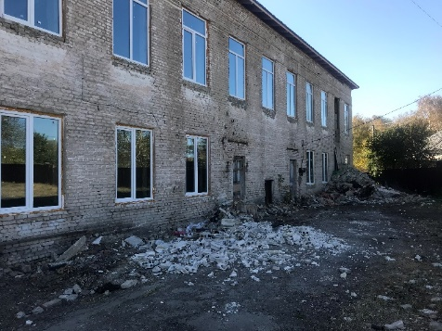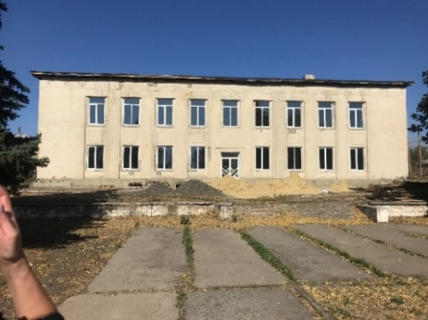

Підтримка ЄІБ будівництва котелень з використанням альтернативних видів палива дозволяє не тільки створити належний рівень температурного режиму в закладах освіти, охорони здоров’я, культури, а й покращити умови експлуатації будівель та збереження комунального майна.
В м. Сєвєродонецьк в 2020 році завершено 2 проєкти з будівництва пелетних котелень з 5, що включені до НКВПУ. Це котельні навчально-виховного комплексу «Спеціалізована школа колегіум» та комунального закладу «Сєвєродонецький міський палац культури», на будівництво яких використано 5,83 млн грн коштів НКПВУ та 0,757 млн грн міського бюджету.
Крім цього, в стадії завершення ще 3 проєкти з будівництва аналогічних котелень для загальноосвітньої школи № 18, дитячо-юнацької спортивної школи № 1, комунальної установи Сєвєродонецької міської багатопрофільної лікарні.

Будівництво котелень у м. Сєвєродонецьк
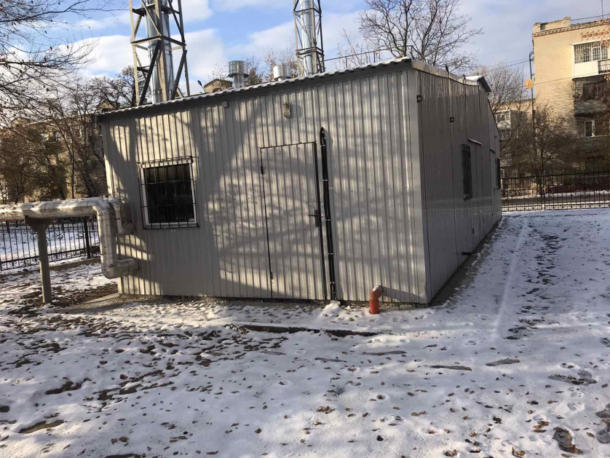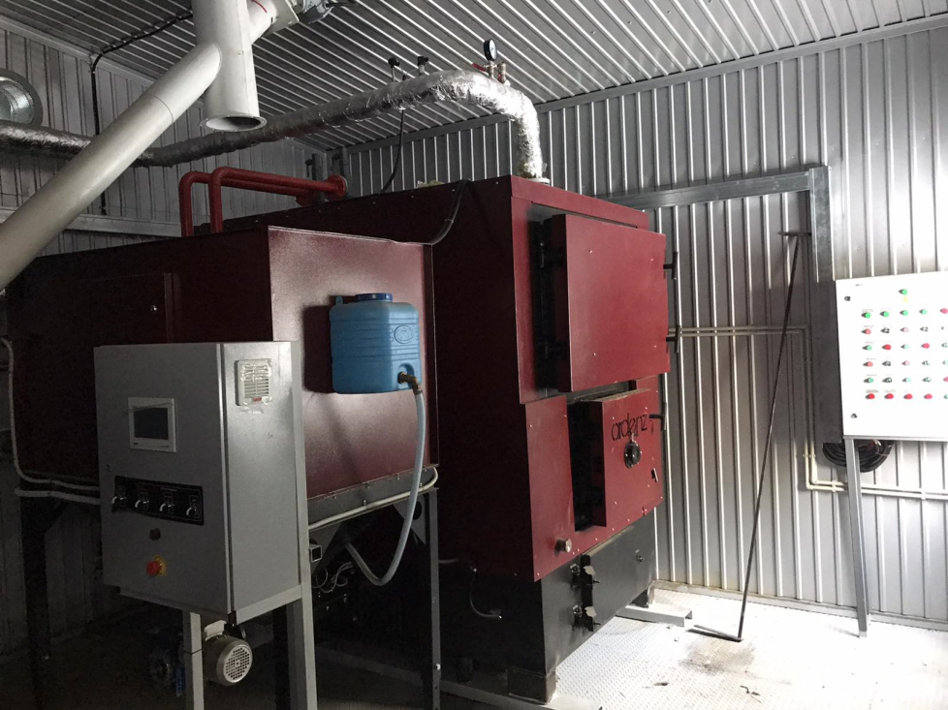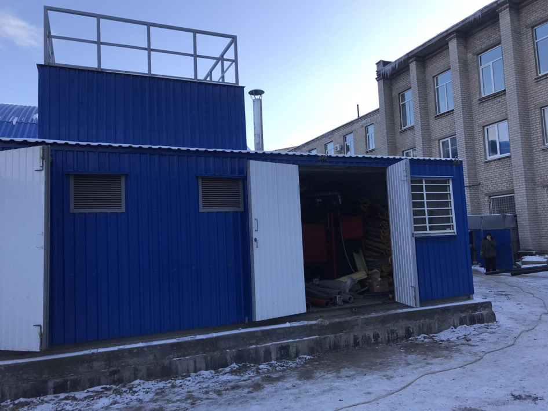

Відновлення об’єктів житлового фонду, зокрема гуртожитків – є важливим пріоритетом НКПВУ, що має на меті створення сучасних стандартів якості житла.
З жовтня 2020 року розпочаті роботи з капітального ремонту внутрішніх приміщень будівлі гуртожитку комунального закладу «Сєвєродонецьке обласне музичне училище ім. С.С. Прокоф'єва». Будівля гуртожитка була збудовано у 1952 році. Тож для 62 студентів, з яких 9 внутрішньо переміщені особи, будуть створені належні санітарно-гігієнічні умови проживання.

Йдуть роботи в КЗ «Сєвєродонецьке обласне музичне училище ім. С.С. Прокоф'єва»
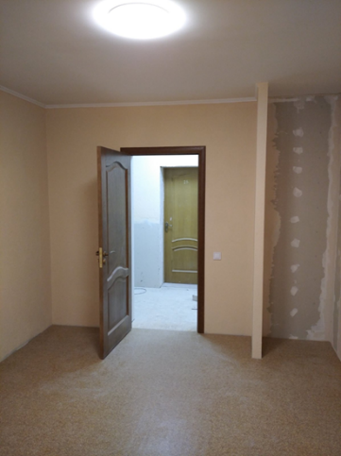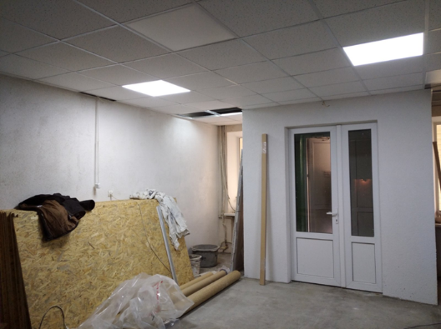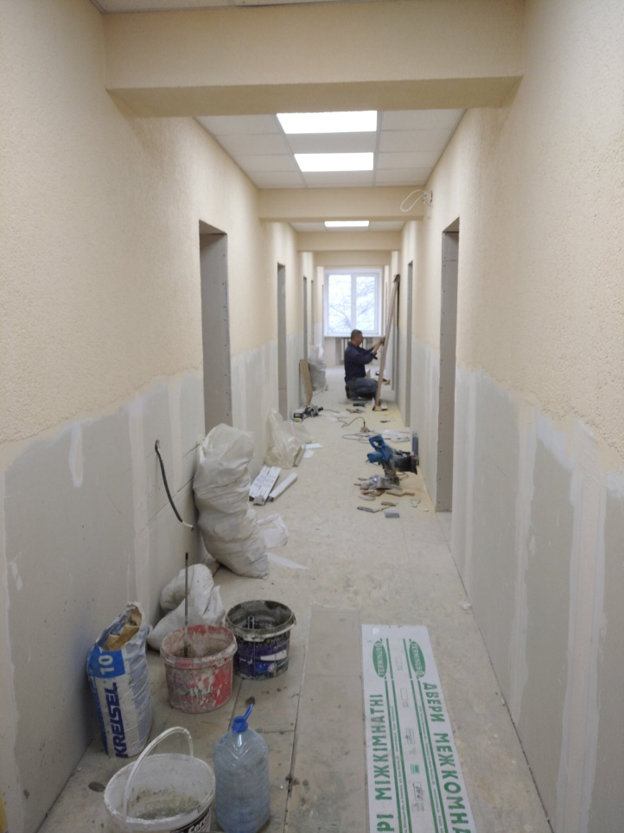

Також гарною довгоочікуваною подією грудня 2020 року стало погодження ЄІБ «без заперечень» результатів закупівель робіт, технічного нагляду за 3-ма проєктами Луганської області, з яких 1 – це проєкт з реконструкції частини гуртожитку по вул. Студентській, 28а, м. Рубіжне, загальною вартістю
7,24 млн грн. Даним проєктом передбачена реконструкція 4 поверху будівлі під розміщення 12 двокімнатних квартир для родин внутрішньо переміщених осіб, військовослужбовців та соціально-незахищених верств населення.

На вирішення проблем з відновлення інженерних мереж водопостачання та водовідведення, зношеність яких складає 80%, направлений комплексний проєкт міського комунального підприємства «Сватівський водоканал» з капітального ремонту аварійних ділянок та об'єктів, за яким вже розпочаті роботи по заміні водопроводних та каналізаційних мереж. Результатами реалізації проєкту має стати зменьшення втрат води на 3%, електроспоживання до 7%, експлуатаційних витрат на 35-40%.
Заміна мереж КП «Сватівський водоканал»
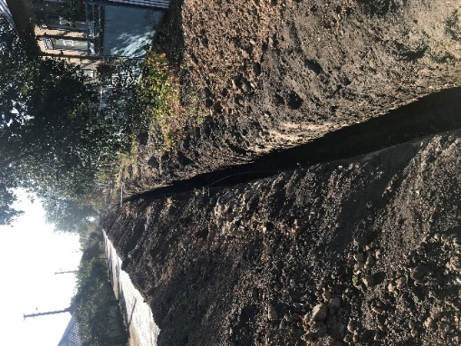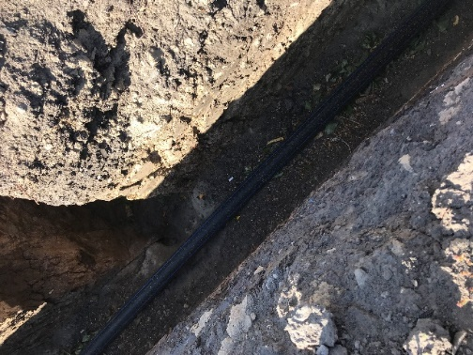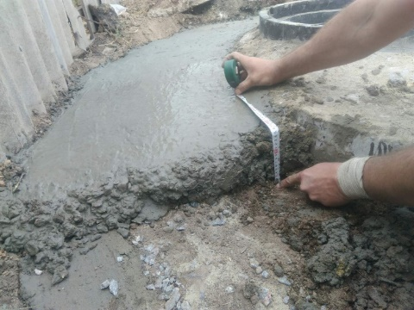

Великі очикування покладаємо на початок реалізації у 2021 році проєкту з реконструкції очисних споруд комунального підприємства Рубіжанського виробничого управління водопровідно-каналізаційного господарства, загальною кошторисною вартістю 37,1 млн грн, який направлений насамперед на поліпшення екологічного стану регіону. Очисні споруди та обладнання експлуатуються з 1976 року, які морально та фізично застаріли. За проєктом вже укладені договори підряду, технічного нагляду та направлені на погодження ЄІБ. Реалізація проекту дозволить зменшити кількість забруднюючих речовин у скиді стічних вод у р. Сіверський Донець.
Наступний 2021 рік має стати підсумковим, тож потребує зосередження особливої уваги та вжиття заходів кінцевими бенефіціарами з вчасного завершення проєктів з урахуванням продовження строку дії НКПВУ до
30 жовтня 2021 року.
Сподіваємось, що Луганщина має всі можливості бути привабливим, успішним і комфортним для проживання регіоном. Суттєву підтримку в цьому надано ЄІБ завдяки коштам Надзвичайної кредитної програми для відновлення України, за рахунок яких заклади муніципальної та соціальної інфраструктури в громадах отримують нове життя.

